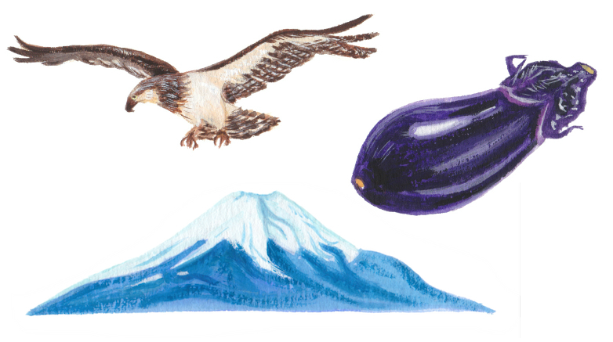

***ぽかぽか***

***だより***

**1月号　（第142号）**

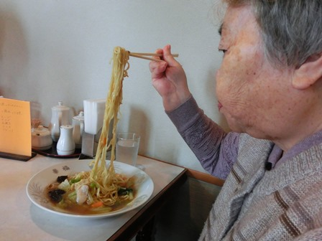

**発行者　　介護老人保健施設　　　康楽苑**

**〒020－0401 　盛岡市手代森９地割６４番の2**

**ＴＥＬ・ 019（696） 5811　・　（675） 1211**

**FAX・ 019（696） 5521**

**発行日　平成31年　1月10日**

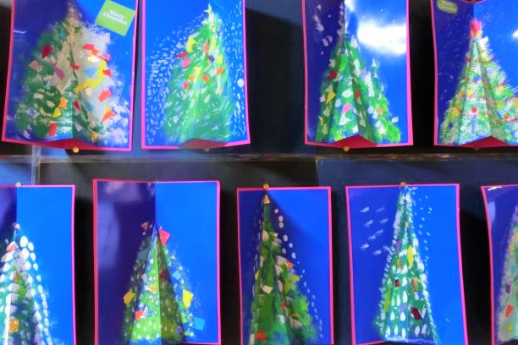

**（利用者様による臨床美術での作品のクリスマスアートです）**

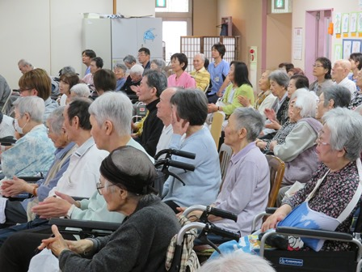

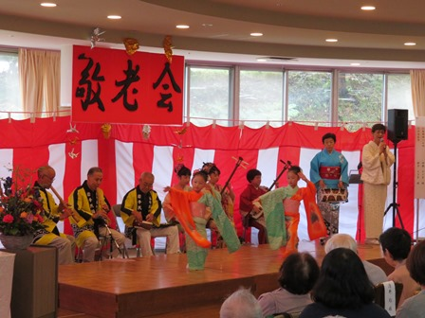

***敬老会***



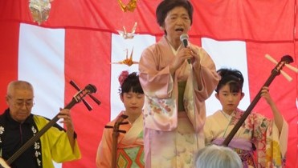

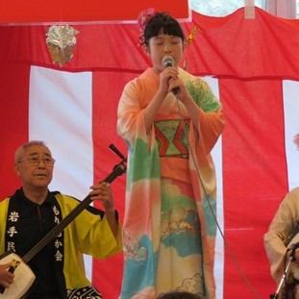

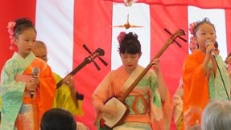

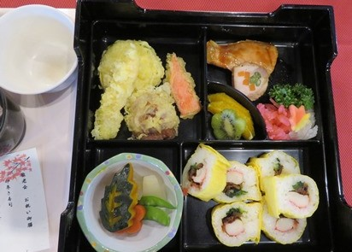



９月９日（日）敬老会を開催しました。

今年は白寿の方はおられませんでしたが、来賓の方々や御家族の皆様と共に米寿の方6名、喜寿の方9名に記念品とお祝い状を贈呈させて頂きました。なお、100歳以上の方は１名でした。

　式典終了後は「民謡もりおか会」の皆様の唄や踊り、三味線や尺八などの演奏をご披露頂きました。

　来年度も皆様のご協力を経て、大先輩方の御長寿をお祝いする会を開催したいと思いますのでよろしくお願いします。

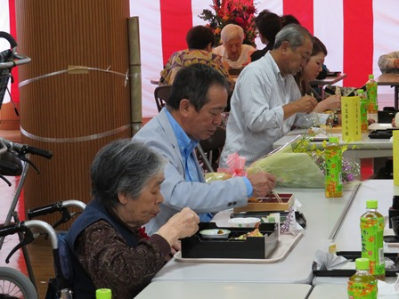

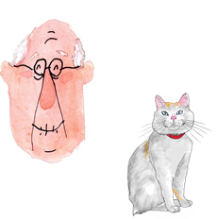

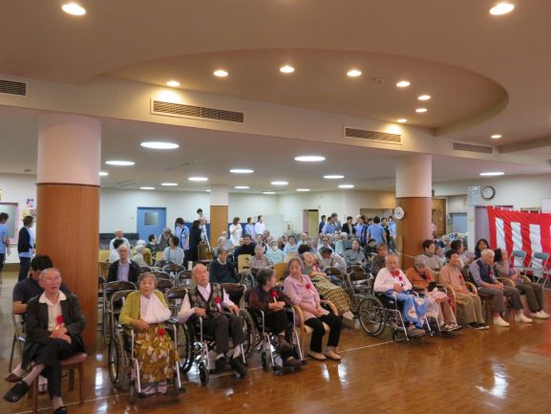

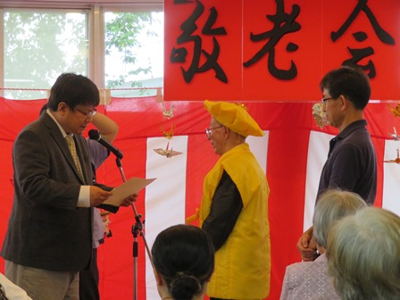

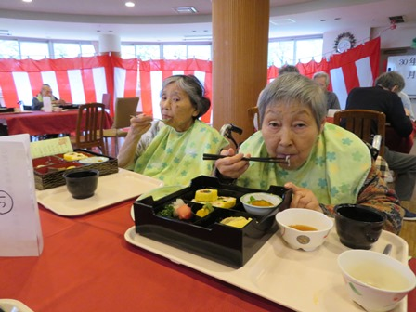

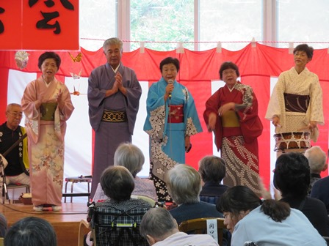

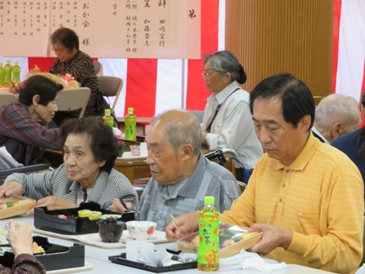

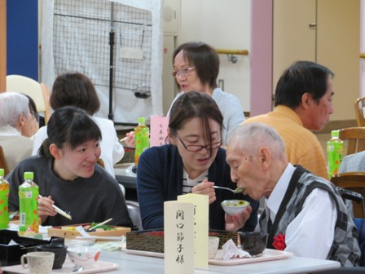

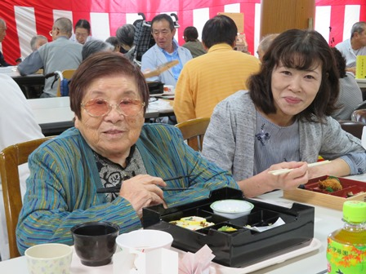

主な行事

9月９日（日）敬老会

10月２日（火）～26日（金）クリニカルアート典に作品出展

10月6日（土）カフェ結

10月13日（土）14日（日）手代森ニュータウン文化祭に作品出展

10月30日（火）平成30年度第2回避難訓練

12月5日（水）苑内研修実施（全国老健大会伝達研修）

12月8日（土）カフェ結

12月13日（木）苑内研修（プライバシー保護について）

12月21日（金）クリスマス会

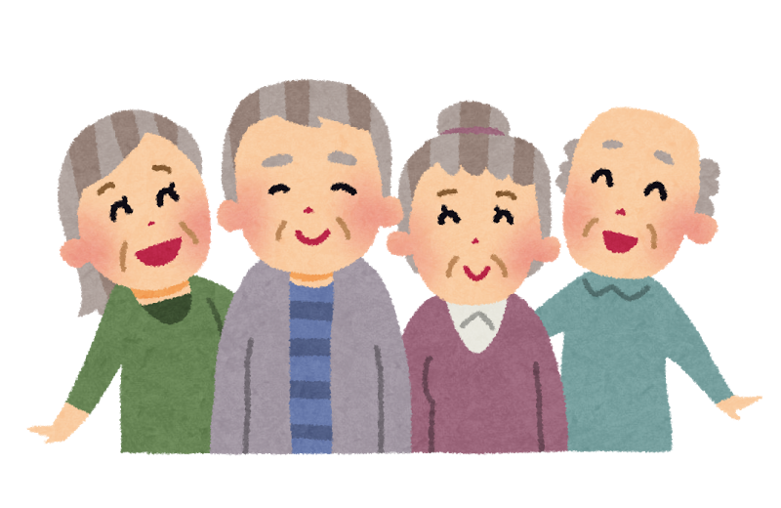

**２階レク活動の様子　～流し素麺の巻～**

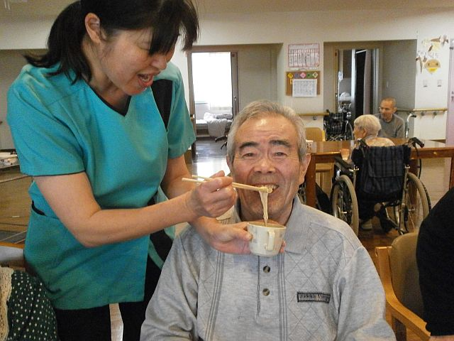

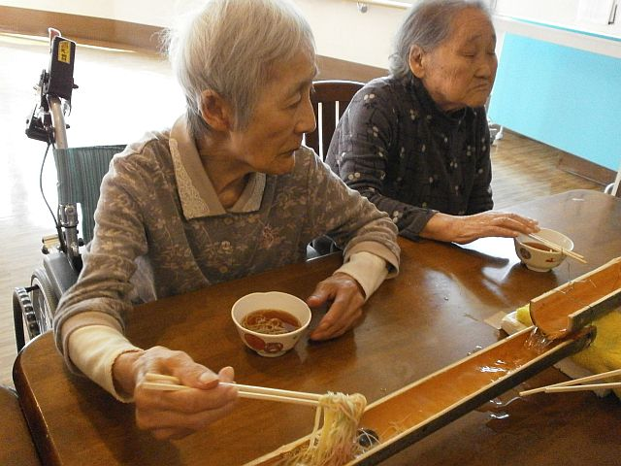

　９月２１日（金）２階のレクリエ―ションで恒例になりつつある流し素麺を行ないました。療養者の皆さん、竹から流れてくる素麺を楽しみながら召し上がっていました。

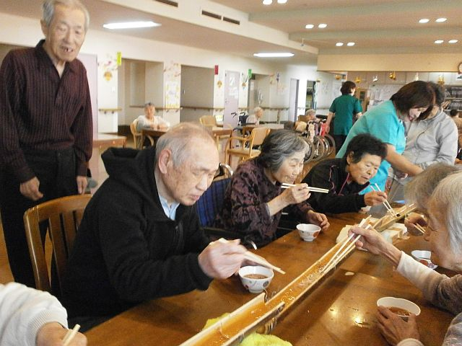

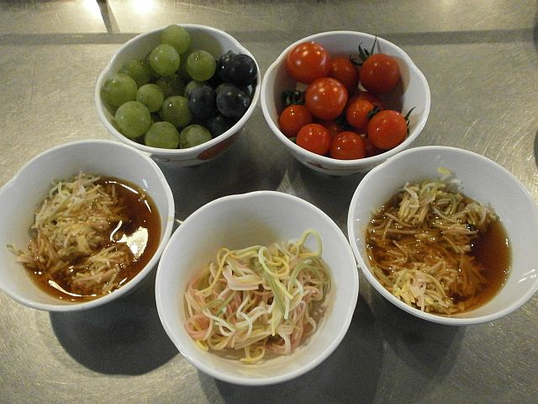

　今年の春に植えた芋を8月20日（月）に収穫しました。皆で手分けして土の中から芋を探しながら昔の畑仕事の話しで盛り上がりました。



**２階　芋収穫祭**

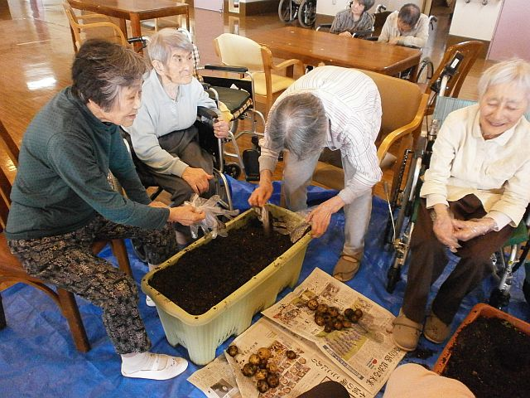

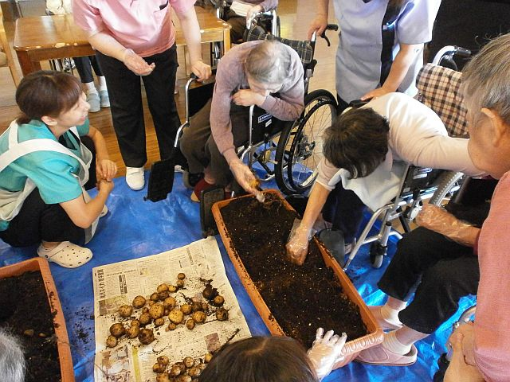

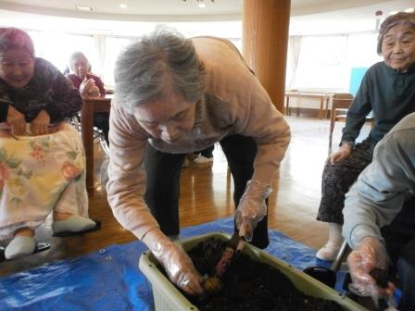

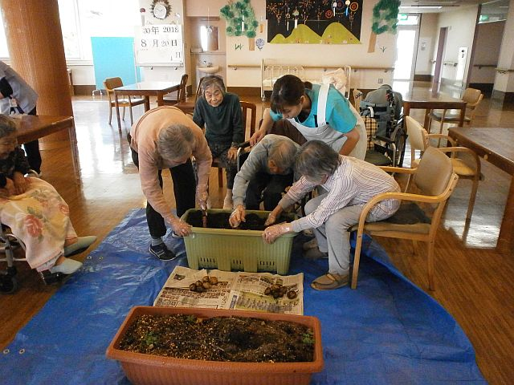

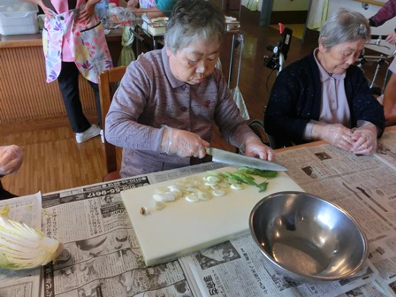

10月16日（火）秋の木枯らしが吹くころに、三階では調理レクで芋の子汁を作りました。野菜を切ったりしながら、暖かくおいしい芋の子汁が完成させ、皆さんでおいしいと言い合いながら食べることが出来ました。

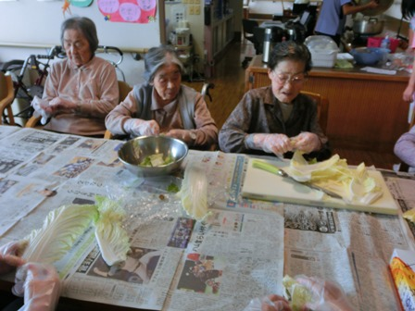

**調理レク**

**芋の子汁**

**調理レク**

**芋の子汁**

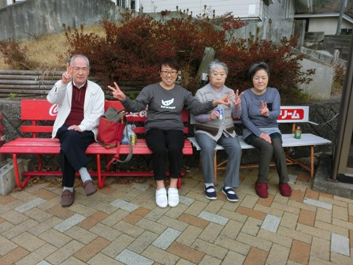

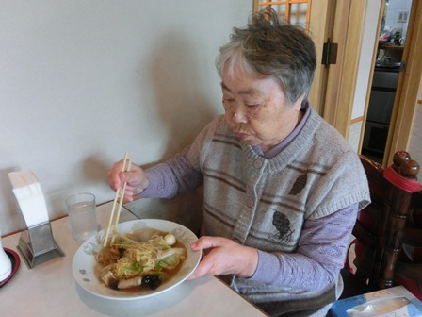



**ミニバス**

区界にて新しい道路を見にいきました☺

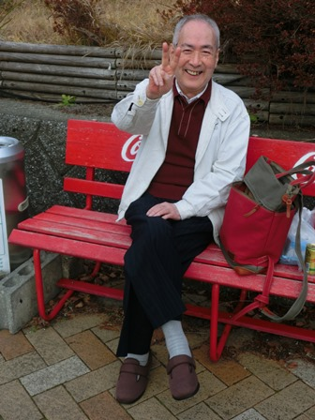

10月16日（火）

毎月臨床美術を行っていますが、皆さんが作った作品が展示されたので見にいってきました。自分たちが作った作品が展示されているのをみて喜んでいらっしゃいました。来年も素敵な作品を作りましょうね。



クリニカルアート：絵などを楽しみながら制作することで脳を活性化させ、高齢者の介護予防や認知症の予防・症状改善に効果が期待できるとされています。芸術療法のひとつで臨床美術ともいいます。

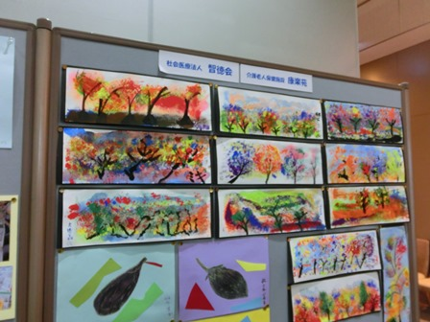

**臨床美術**

**作品展示**

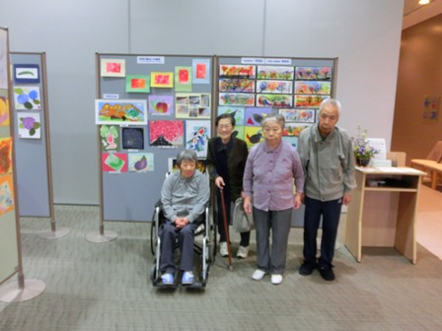

|  |
| --- |
| **クリスマス＆忘年会**            https://frame-illust.com/fi/wp-content/uploads/2018/11/xmas-santa-004.png    12月21日（金）  康楽苑の各階でクリスマス  ＆忘年会が開催されました。  今も昔もプレゼントをもらう  と嬉しいものですね♪  https://frame-illust.com/fi/wp-content/uploads/2018/11/xmas-santa-004.png  ソース画像を表示  今後の行事予定  1月　水木団子　21日までに飾りつけ  2月　豆まき　節分の日前後  　3月3日（日）　ひな祭り |

**風邪やインフルエンザに気をつけましょう！**

編　　　　　　　　　　　　　　　　　　　　　　　　集

**新しい年を迎え皆様はいかがお過ごしでしょうか？今号で半数の編集委員が入れ替わり**

**来号からはより見やすくより楽しい紙面作りをしていきます。**

**今年もさまざまな行事を取り上げますのでよろしくお願い致します。**

後　　　　　　　　　　　　　　　　　　　　　　　　記